IDEMO IZRADITI BOŽIĆNU ČESTITKU!

ZADATAK:

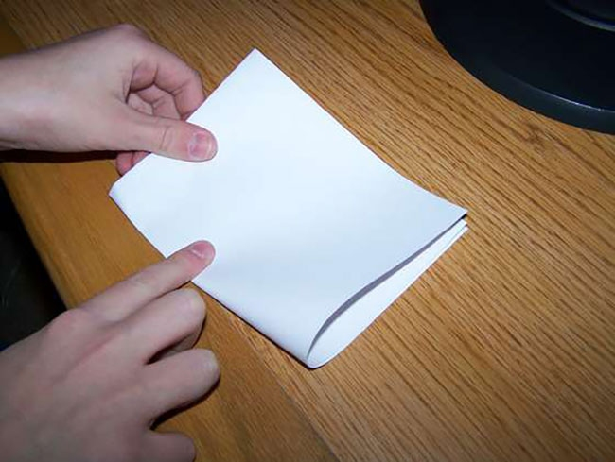
SAVIJ PAPIR NA POLA I UZ POMOĆ KOLAŽ PAPIRA

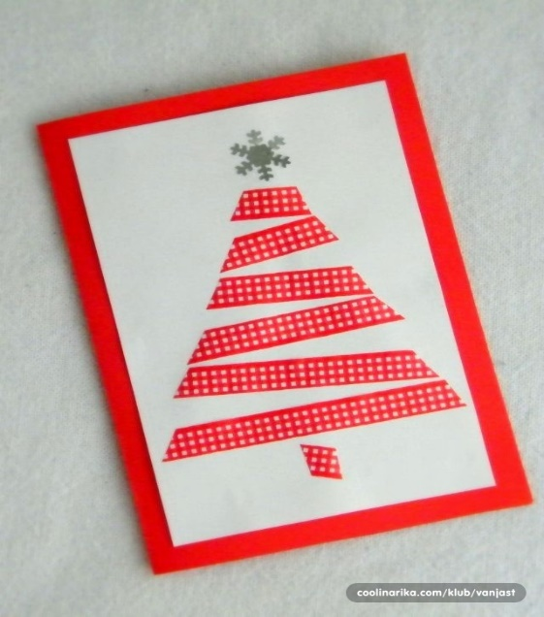
IZRADI SLIČNU BOŽIĆNU ČESTITKU.

*NAPOMENA: BOJE NE MORAJU ODGOVARATI BOJAMA NA SLICI. NEKA UČENIK/CA ODABERE KOLAŽ PAPIR KOJI NAJVIŠE VOLI.

